DOSSIÊ
Comparação entre o que foi avaliado por último (SUSPEITO) e o teste refeito com a biblioteca original (ORIGINAL) — motor de pequeno porte (1,5 hp), 60 Hz
01 Propósito e como ler este documento
Havia a suspeita de que o código da branch de trabalho anterior (local-tests-sync) estivesse com problemas. Para verificar, o trabalho daquela branch foi arquivado (tag arquivo/local-tests-sync-suspeito, commit ff997f28) e o teste foi reconstruído a partir da branch feature-motor limpa (commit 3da2863f), na nova branch local-test-sync2. Em cada figura, a coluna da esquerda mostra o resultado SUSPEITO e a da direita o resultado ORIGINAL, obtido agora. Sob cada par há comentários sobre as semelhanças e as discrepâncias, calculados a partir das séries de tempo reais das duas simulações (comparação ponto a ponto, na mesma grade de tempo).
02 O que difere entre os dois
Motor, parâmetros elétricos, condição de ensaio (60 Hz, rampa de 0,6667 s, degrau de carga nominal em t = 1,5 s, frequência de chaveamento de 5 kHz, passo interno de 10 µs) e a análise/anotações das figuras são idênticos nos dois lados. As diferenças estão apenas em:
- Biblioteca — o SUSPEITO inclui uma correção no inversor V/F (classe InverterVF): durante a rampa, o ângulo do fluxo passou a ser a integral da frequência instantânea (θ = f·t/2 enquanto a frequência sobe e θ = f·(t − t_rampa/2) depois), em vez de f·t. O ORIGINAL usa o cálculo anterior (θ = f·t). Com a rampa linear, f(t) = f_ref·t/t_rampa, a derivada de f·t vale f + t·df/dt = 2f: durante a rampa o ORIGINAL comanda ao campo girante o DOBRO da frequência instantânea desejada (e, depois da rampa, mantém um deslocamento constante de fase de f·t_rampa/2). A versão corrigida tem derivada exatamente igual a f. O acionamento por fonte de corrente alternada e o FOC não usam esse trecho.
- Cenário adicional — o SUSPEITO inclui o FOC com sintonia nova da malha de velocidade (razão entre as larguras de banda igual a 100, proteção de sobrecorrente instantânea), que não existe na biblioteca original. Ele é tratado à parte, na seção 07.
- Figuras comparativas do SUSPEITO — são as figuras originalmente avaliadas (com 4 curvas); as do ORIGINAL têm 3 curvas. As figuras anotadas do SUSPEITO foram regeneradas a partir do código arquivado, com a mesma análise do ORIGINAL.
03 Definições das marcações (iguais nos dois lados)
Sinal suavizado por média móvel de 20 ms (o bruto aparece ao fundo). Referência de velocidade: velocidade nominal; de conjugado: zero na partida em vazio e conjugado nominal após a carga (tracejada). Tubo de acomodação: referência ±5% (pontilhadas). Regime permanente: média dos últimos 10% da janela do evento. Máximo sobressinal: extremo do sinal em relação ao regime, na direção do movimento. Acomodação: primeiro instante a partir do qual o sinal permanece no tubo. Tempo de subida: de 10% a 90% da variação do valor inicial ao regime (retas verticais).
04 Resumo quantitativo
Cenário (suspeito) | Grandeza | Evento | Sobress. % SUSP. | Sobress. % ORIG. | Acomod. (s) SUSP. | Acomod. (s) ORIG. | Regime SUSP. | Regime ORIG.
Fonte CA (partida direta) | conjugado | Partida | +326.3 | +326.3 | 0.553 | 0.553 | 0.00 | 0.00
Fonte CA (partida direta) | conjugado | Carga | +0.0 | +0.0 | 0.184 | 0.184 | 6.25 | 6.25
Fonte CA (partida direta) | velocidade | Partida | +0.0 | +0.0 | não acomoda | não acomoda | 1799.9 | 1799.9
Fonte CA (partida direta) | velocidade | Carga | +0.0 | +0.0 | 0.001 | 0.001 | 1703.3 | 1703.3
Inversor V/F | conjugado | Partida | +230.7 | +315.4 | 0.907 | 1.082 | 0.00 | 0.00
Inversor V/F | conjugado | Carga | +7.1 | +3.5 | não acomoda | 0.200 | 6.26 | 6.26
Inversor V/F | velocidade | Partida | +0.0 | +0.0 | não acomoda | não acomoda | 1799.9 | 1799.9
Inversor V/F | velocidade | Carga | +0.1 | +0.2 | 0.001 | 0.000 | 1703.5 | 1703.5
Inversor FOC (regra antiga) | conjugado | Partida | +184.8 | +184.8 | não acomoda | não acomoda | 5.27 | 5.27
Inversor FOC (regra antiga) | conjugado | Carga | +5.1 | +5.1 | 0.069 | 0.069 | 6.25 | 6.25
Inversor FOC (regra antiga) | velocidade | Partida | +8.7 | +8.7 | 1.463 | 1.463 | 1573.6 | 1573.6
Inversor FOC (regra antiga) | velocidade | Carga | -1.2 | -1.2 | 0.000 | 0.000 | 1709.1 | 1709.1
Inversor FOC (regra nova)* | conjugado | Partida | +1024.6 | +184.8 | não acomoda | não acomoda | 1.31 | 5.27
Inversor FOC (regra nova)* | conjugado | Carga | +460.7 | +5.1 | 0.409 | 0.069 | 6.24 | 6.25
Inversor FOC (regra nova)* | velocidade | Partida | +14.9 | +8.7 | não acomoda | 1.463 | 1487.8 | 1573.6
Inversor FOC (regra nova)* | velocidade | Carga | +0.1 | -1.2 | 0.218 | 0.000 | 1706.8 | 1709.1
* Cenário exclusivo do SUSPEITO; a coluna ORIGINAL mostra, para contraste, o FOC padrão da biblioteca original.
05 Figuras comparativas (esquema de legendas e zooms)
Figura 1 — Conjugados eletromagnéticos
SUSPEITO | ORIGINAL
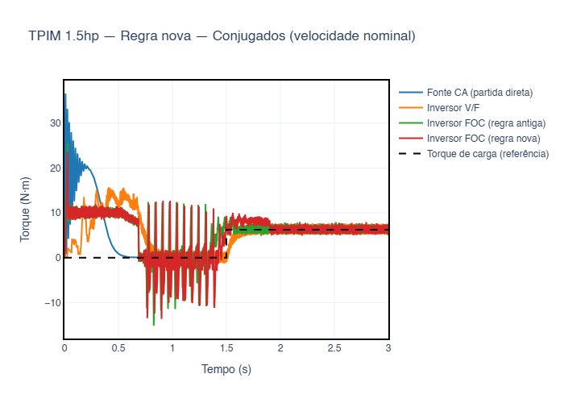 | 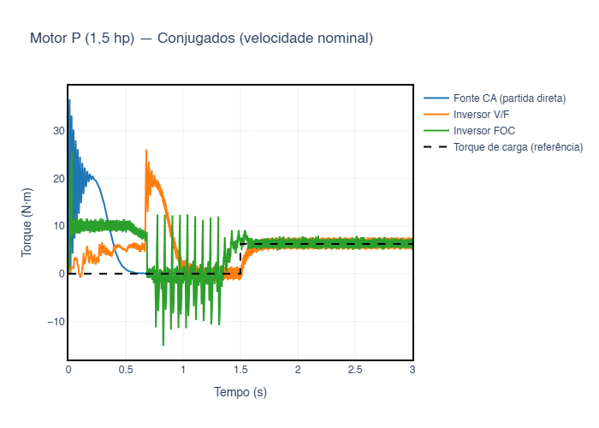
Semelhanças. Fonte CA (partida direta): curvas idênticas ponto a ponto (diferença máxima igual a zero) • Inversor FOC: curvas idênticas ponto a ponto (diferença máxima igual a zero) • mesmo esquema de legendas, eixos e zoom nos dois lados.
Discrepâncias. Inversor V/F: diferenças relevantes — diferença máxima 16.7 N·m (RMS 4.7 N·m; 60% da excursão do sinal), começando em t = 0.018 s • o SUSPEITO traz uma quarta curva (FOC regra nova) que não existe no ORIGINAL; em relação ao FOC padrão original ela difere em até 22 N·m (54% da excursão).

Figura 2 — Conjugados — zoom na entrada da carga
SUSPEITO | ORIGINAL
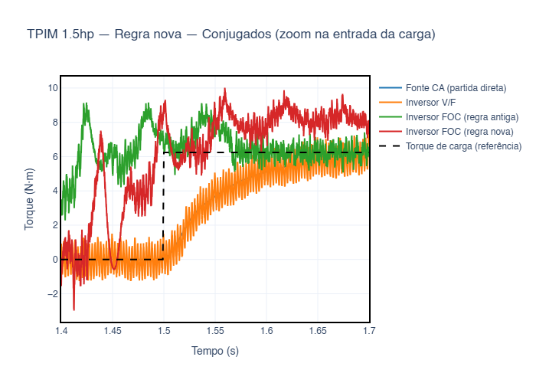 | 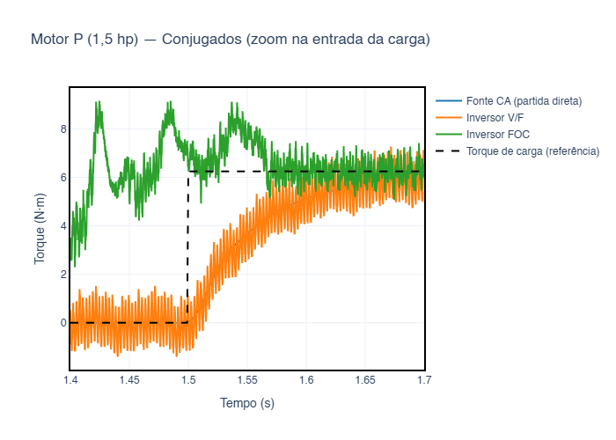
Semelhanças. Fonte CA (partida direta): curvas idênticas ponto a ponto (diferença máxima igual a zero) • Inversor FOC: curvas idênticas ponto a ponto (diferença máxima igual a zero) • mesmo esquema de legendas, eixos e zoom nos dois lados.
Discrepâncias. Inversor V/F: diferenças relevantes — diferença máxima 0.581 N·m (RMS 0.212 N·m; 6.7% da excursão do sinal), começando em t = 1.400 s • o SUSPEITO traz uma quarta curva (FOC regra nova) que não existe no ORIGINAL; em relação ao FOC padrão original ela difere em até 10.3 N·m (79% da excursão).

Figura 3 — Velocidade do rotor
SUSPEITO | ORIGINAL
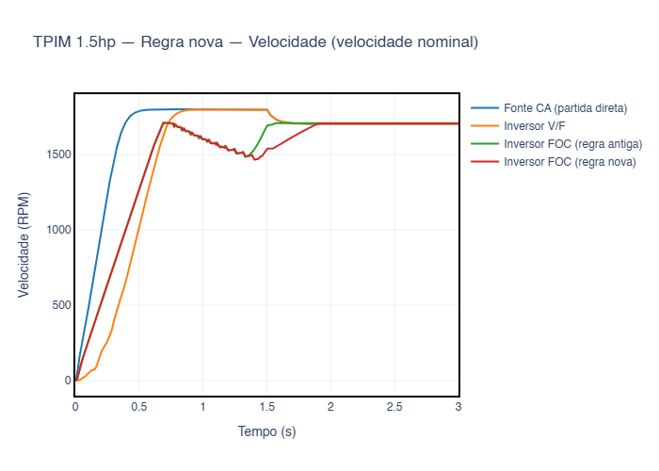 | 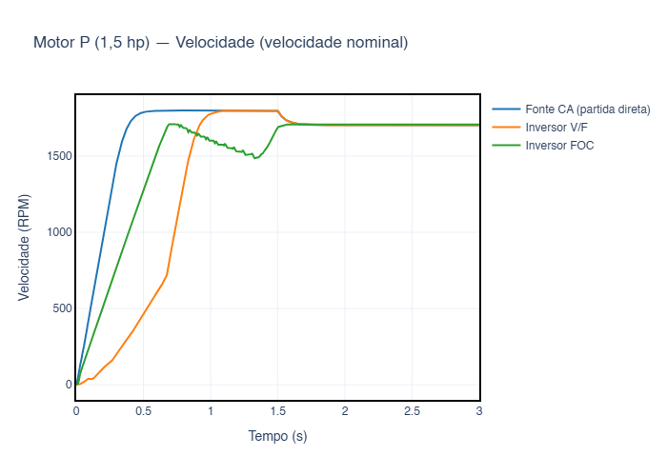
Semelhanças. Fonte CA (partida direta): curvas idênticas ponto a ponto (diferença máxima igual a zero) • Inversor FOC: curvas idênticas ponto a ponto (diferença máxima igual a zero) • mesmo esquema de legendas, eixos e zoom nos dois lados.
Discrepâncias. Inversor V/F: diferenças relevantes — diferença máxima 876 RPM (RMS 254 RPM; 49% da excursão do sinal), começando em t = 0.018 s • o SUSPEITO traz uma quarta curva (FOC regra nova) que não existe no ORIGINAL; em relação ao FOC padrão original ela difere em até 164 RPM (9.6% da excursão).

Figura 4 — Velocidade — zoom na entrada da carga
SUSPEITO | ORIGINAL
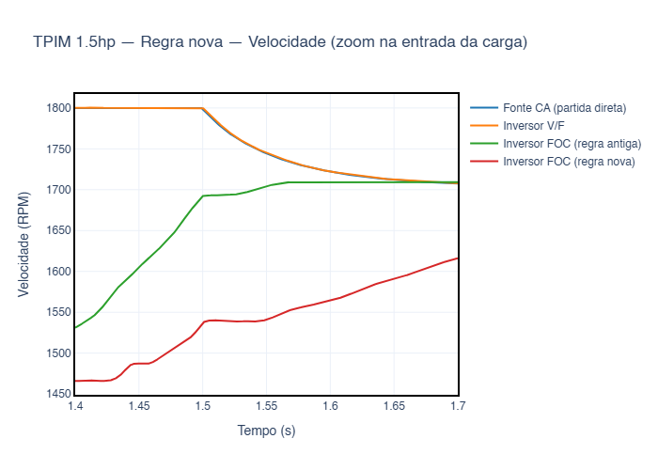 | 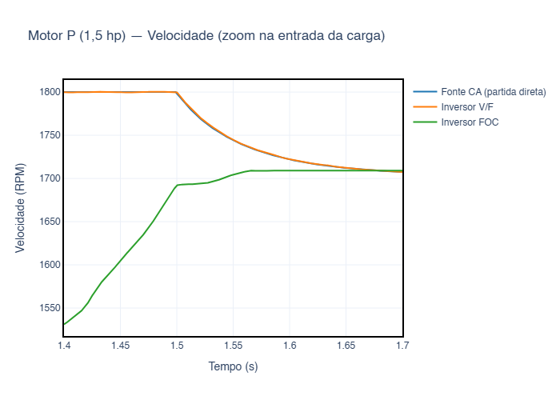
Semelhanças. Fonte CA (partida direta): curvas idênticas ponto a ponto (diferença máxima igual a zero) • Inversor FOC: curvas idênticas ponto a ponto (diferença máxima igual a zero) • mesmo esquema de legendas, eixos e zoom nos dois lados.
Discrepâncias. Inversor V/F: diferenças pequenas — diferença máxima 0.662 RPM (RMS 0.364 RPM; 0.71% da excursão do sinal) • o SUSPEITO traz uma quarta curva (FOC regra nova) que não existe no ORIGINAL; em relação ao FOC padrão original ela difere em até 164 RPM (92% da excursão).

Figura 5 — Corrente da fase A
SUSPEITO | ORIGINAL
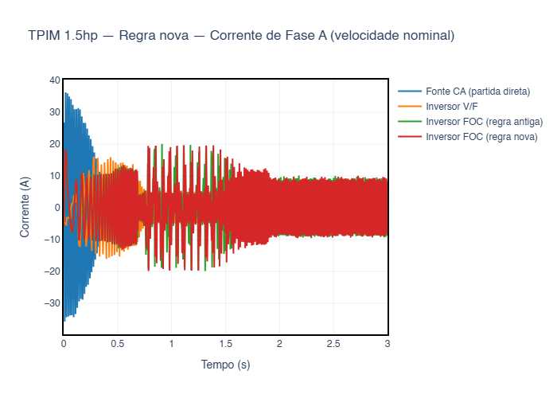 | 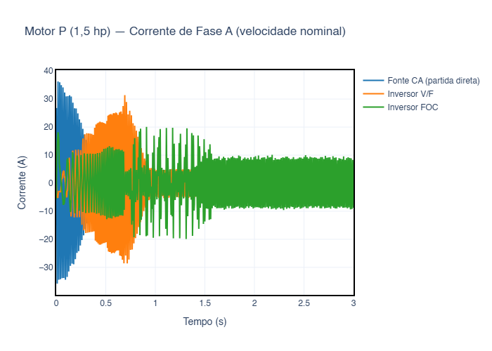
Semelhanças. Fonte CA (partida direta): curvas idênticas ponto a ponto (diferença máxima igual a zero) • Inversor FOC: curvas idênticas ponto a ponto (diferença máxima igual a zero) • mesmo esquema de legendas, eixos e zoom nos dois lados.
Discrepâncias. Inversor V/F: diferenças relevantes — diferença máxima 38.5 A (RMS 7.7 A; 64% da excursão do sinal), começando em t = 0.018 s • o SUSPEITO traz uma quarta curva (FOC regra nova) que não existe no ORIGINAL; em relação ao FOC padrão original ela difere em até 34.9 A (87% da excursão).

Figura 6 — Corrente da fase A — zoom na entrada da carga
SUSPEITO | ORIGINAL
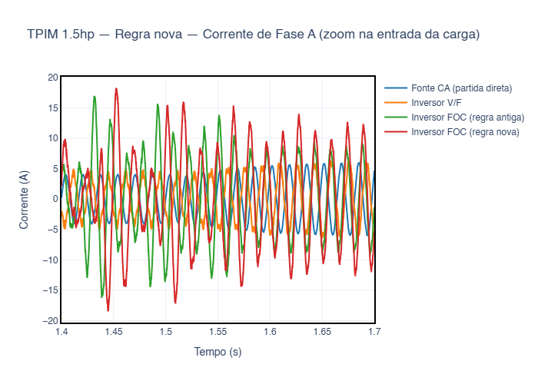 | 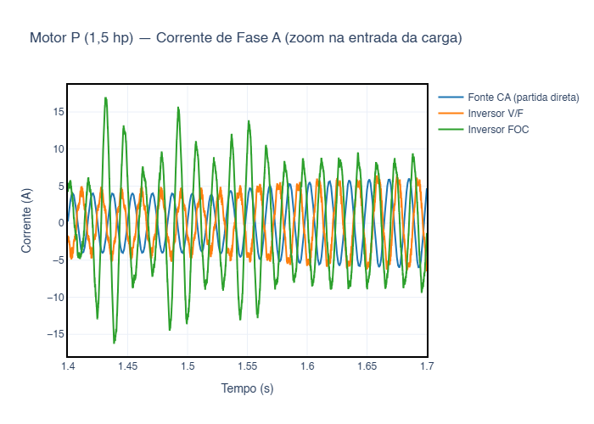
Semelhanças. Fonte CA (partida direta): curvas idênticas ponto a ponto (diferença máxima igual a zero) • Inversor FOC: curvas idênticas ponto a ponto (diferença máxima igual a zero) • mesmo esquema de legendas, eixos e zoom nos dois lados.
Discrepâncias. Inversor V/F: diferenças pequenas — diferença máxima 0.444 A (RMS 0.162 A; 3.4% da excursão do sinal) • o SUSPEITO traz uma quarta curva (FOC regra nova) que não existe no ORIGINAL; em relação ao FOC padrão original ela difere em até 28 A (76% da excursão).

Figura 7 — Espectro do conjugado (FFT)
SUSPEITO | ORIGINAL
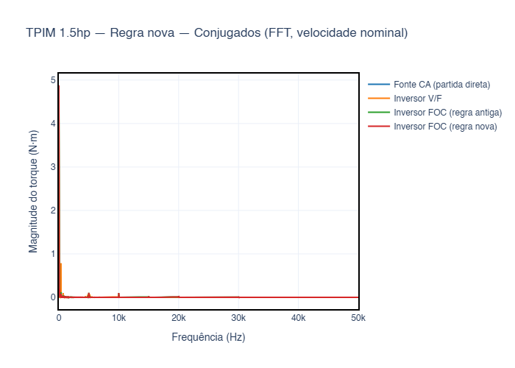 | 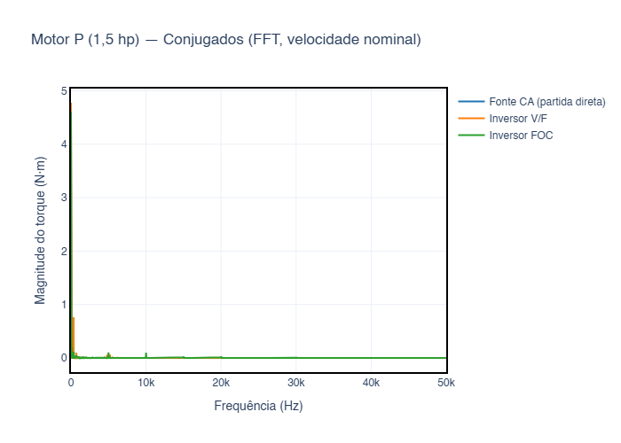
Semelhanças. Fonte CA (partida direta): componentes dominantes acima de 20 Hz — suspeito: 20 Hz (0.0119); 50 Hz (0.00436); 65 Hz (0.000497); original: 20 Hz (0.0119); 50 Hz (0.00436); 65 Hz (0.000497) • Inversor FOC: componentes dominantes acima de 20 Hz — suspeito: 45 Hz (1.17); 30 Hz (0.814); 61 Hz (0.607); original: 45 Hz (1.17); 30 Hz (0.814); 61 Hz (0.607) • mesmo esquema de legendas, eixos e zoom nos dois lados.
Discrepâncias. Inversor V/F: componentes dominantes acima de 20 Hz — suspeito: 360 Hz (0.788); 80 Hz (0.13); 720 Hz (0.102); original: 360 Hz (0.764); 20 Hz (0.153); 40 Hz (0.147) • o SUSPEITO traz uma quarta curva (FOC regra nova) sem equivalente no ORIGINAL.

06 Figuras anotadas (sobressinal, tubo de ±5%, acomodação, regime e tempo de subida)
Para cada cenário: conjugado e velocidade, na entrada em velocidade nominal (partida) e após a entrada da carga (completa e com zoom). Os comentários comparam as métricas calculadas em cada lado.
Fonte CA (partida direta)
Figura 8 — Fonte CA (partida direta) — conjugado — entrada em velocidade nominal
SUSPEITO | ORIGINAL
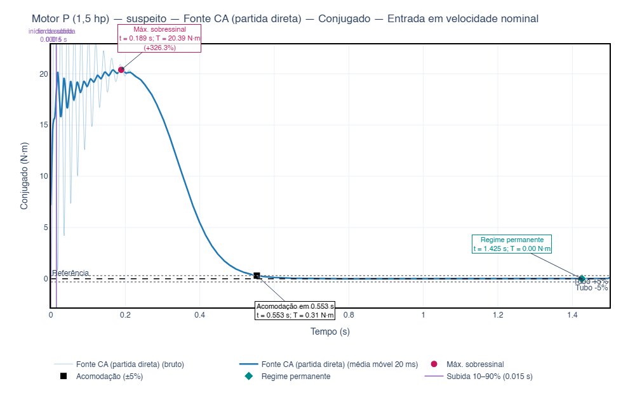 | 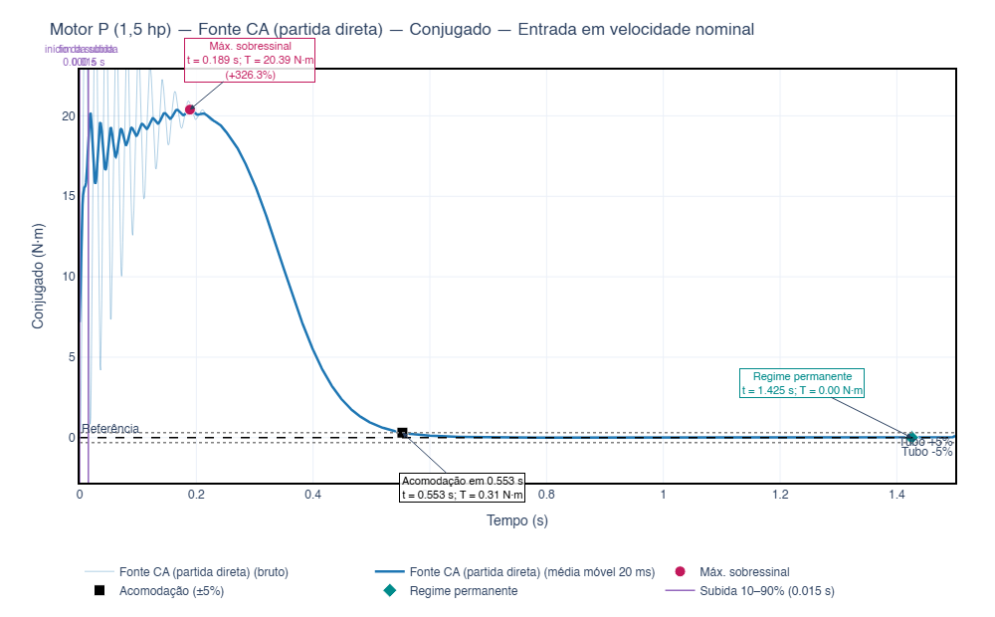
Semelhanças. máximo sobressinal: 326.3 % (suspeito) e 326.3 % (original) • instante do máximo: 0.189 s (suspeito) e 0.189 s (original) • valor no máximo: 20.39 N·m (suspeito) e 20.39 N·m (original) • tempo de acomodação: 0.553 s (suspeito) e 0.553 s (original) • tempo de subida: 0.015 s (suspeito) e 0.015 s (original) • regime permanente: 0.00 N·m (suspeito) e 0.00 N·m (original) • as duas simulações coincidem, como esperado: este acionamento não usa o trecho da biblioteca alterado no SUSPEITO.
Discrepâncias. nenhuma — todos os critérios comparados coincidem.

Figura 9 — Fonte CA (partida direta) — conjugado — após a entrada da carga
SUSPEITO | ORIGINAL
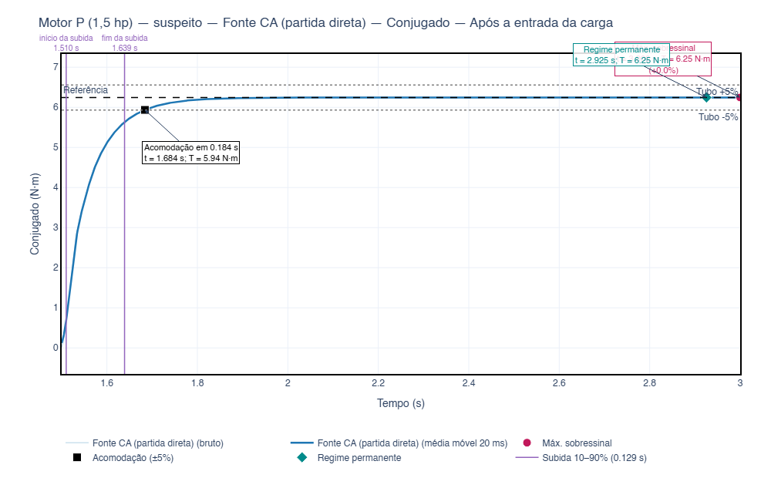 | 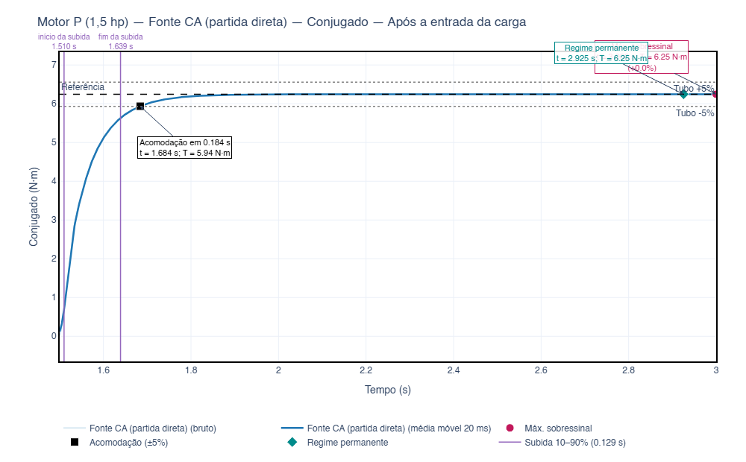
Semelhanças. máximo sobressinal: 0.0 % (suspeito) e 0.0 % (original) • instante do máximo: 3.000 s (suspeito) e 3.000 s (original) • valor no máximo: 6.25 N·m (suspeito) e 6.25 N·m (original) • tempo de acomodação: 0.184 s (suspeito) e 0.184 s (original) • tempo de subida: 0.129 s (suspeito) e 0.129 s (original) • regime permanente: 6.25 N·m (suspeito) e 6.25 N·m (original) • as duas simulações coincidem, como esperado: este acionamento não usa o trecho da biblioteca alterado no SUSPEITO.
Discrepâncias. nenhuma — todos os critérios comparados coincidem.

Figura 10 — Fonte CA (partida direta) — conjugado — após a entrada da carga (zoom)
SUSPEITO | ORIGINAL
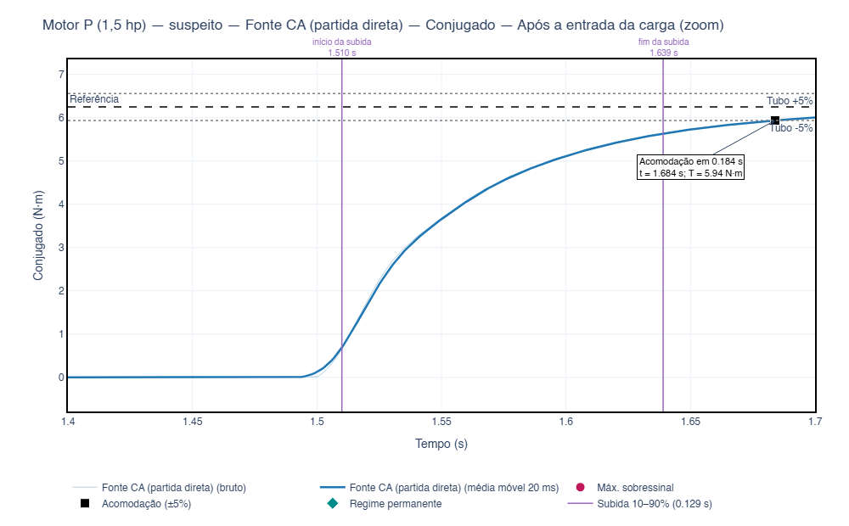 | 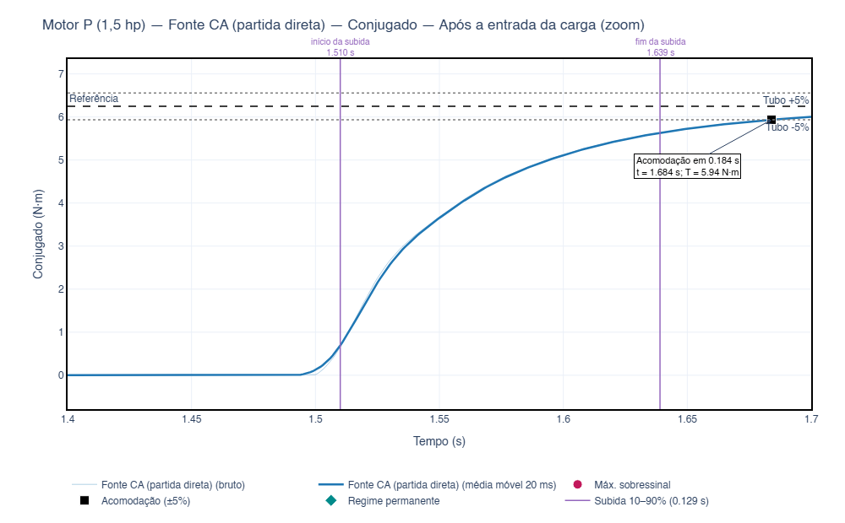
Semelhanças. máximo sobressinal: 0.0 % (suspeito) e 0.0 % (original) • instante do máximo: 3.000 s (suspeito) e 3.000 s (original) • valor no máximo: 6.25 N·m (suspeito) e 6.25 N·m (original) • tempo de acomodação: 0.184 s (suspeito) e 0.184 s (original) • tempo de subida: 0.129 s (suspeito) e 0.129 s (original) • regime permanente: 6.25 N·m (suspeito) e 6.25 N·m (original) • as duas simulações coincidem, como esperado: este acionamento não usa o trecho da biblioteca alterado no SUSPEITO.
Discrepâncias. nenhuma — todos os critérios comparados coincidem.

Figura 11 — Fonte CA (partida direta) — velocidade — entrada em velocidade nominal
SUSPEITO | ORIGINAL
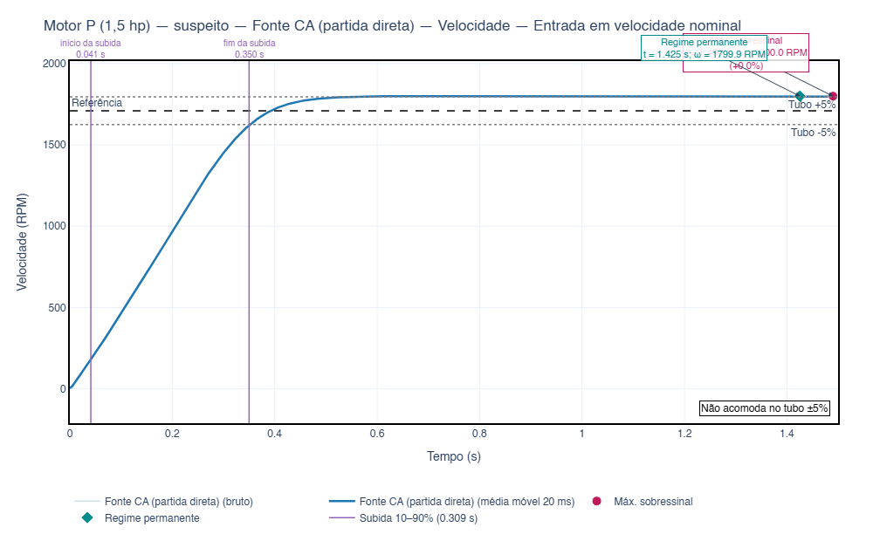 | 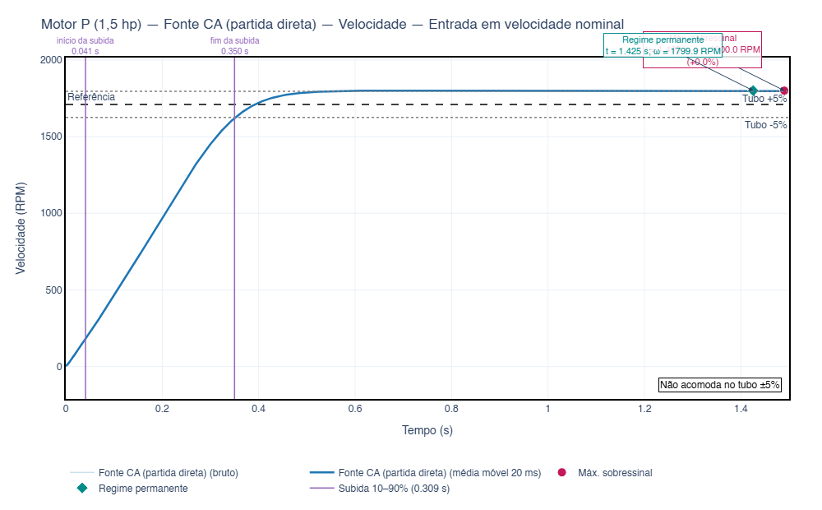
Semelhanças. máximo sobressinal: 0.0 % (suspeito) e 0.0 % (original) • instante do máximo: 1.490 s (suspeito) e 1.490 s (original) • valor no máximo: 1800.0 RPM (suspeito) e 1800.0 RPM (original) • tempo de acomodação: não definido nos dois lados • tempo de subida: 0.309 s (suspeito) e 0.309 s (original) • regime permanente: 1799.9 RPM (suspeito) e 1799.9 RPM (original) • as duas simulações coincidem, como esperado: este acionamento não usa o trecho da biblioteca alterado no SUSPEITO.
Discrepâncias. nenhuma — todos os critérios comparados coincidem.

Figura 12 — Fonte CA (partida direta) — velocidade — após a entrada da carga
SUSPEITO | ORIGINAL
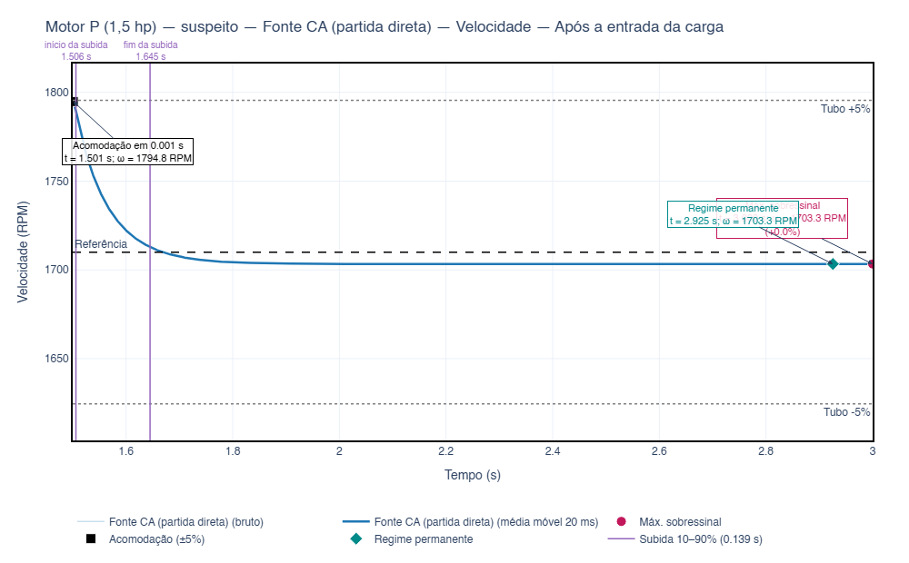 | 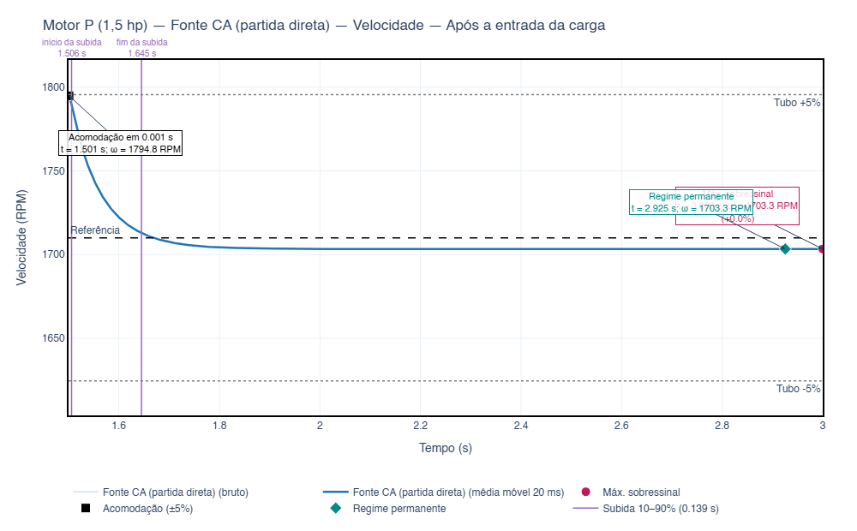
Semelhanças. máximo sobressinal: 0.0 % (suspeito) e 0.0 % (original) • instante do máximo: 3.000 s (suspeito) e 3.000 s (original) • valor no máximo: 1703.3 RPM (suspeito) e 1703.3 RPM (original) • tempo de acomodação: 0.001 s (suspeito) e 0.001 s (original) • tempo de subida: 0.139 s (suspeito) e 0.139 s (original) • regime permanente: 1703.3 RPM (suspeito) e 1703.3 RPM (original) • as duas simulações coincidem, como esperado: este acionamento não usa o trecho da biblioteca alterado no SUSPEITO.
Discrepâncias. nenhuma — todos os critérios comparados coincidem.

Figura 13 — Fonte CA (partida direta) — velocidade — após a entrada da carga (zoom)
SUSPEITO | ORIGINAL
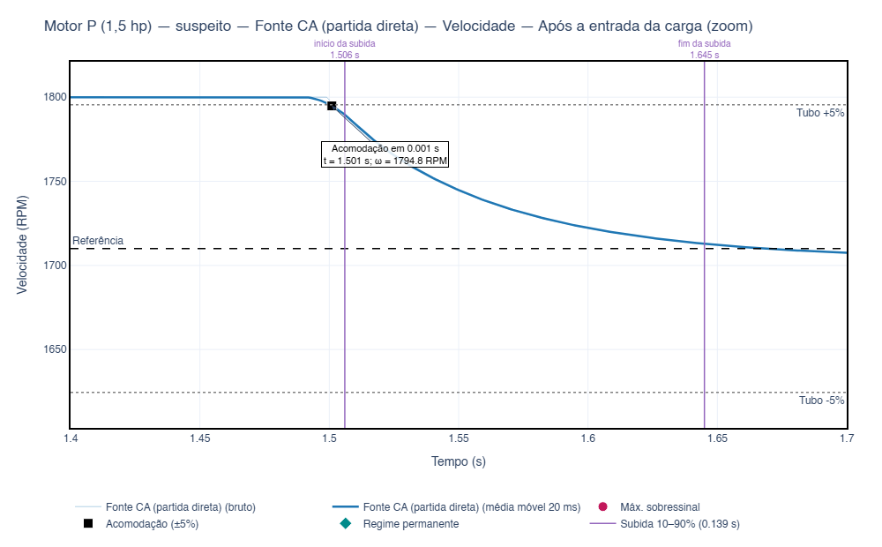 | 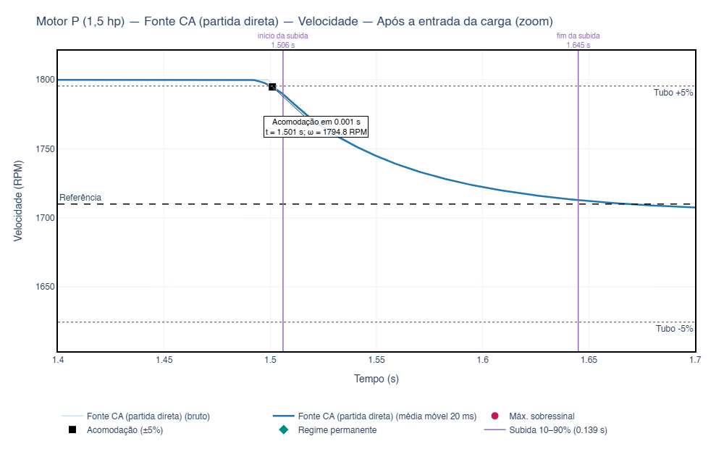
Semelhanças. máximo sobressinal: 0.0 % (suspeito) e 0.0 % (original) • instante do máximo: 3.000 s (suspeito) e 3.000 s (original) • valor no máximo: 1703.3 RPM (suspeito) e 1703.3 RPM (original) • tempo de acomodação: 0.001 s (suspeito) e 0.001 s (original) • tempo de subida: 0.139 s (suspeito) e 0.139 s (original) • regime permanente: 1703.3 RPM (suspeito) e 1703.3 RPM (original) • as duas simulações coincidem, como esperado: este acionamento não usa o trecho da biblioteca alterado no SUSPEITO.
Discrepâncias. nenhuma — todos os critérios comparados coincidem.

Inversor V/F
Figura 14 — Inversor V/F — conjugado — entrada em velocidade nominal
SUSPEITO | ORIGINAL
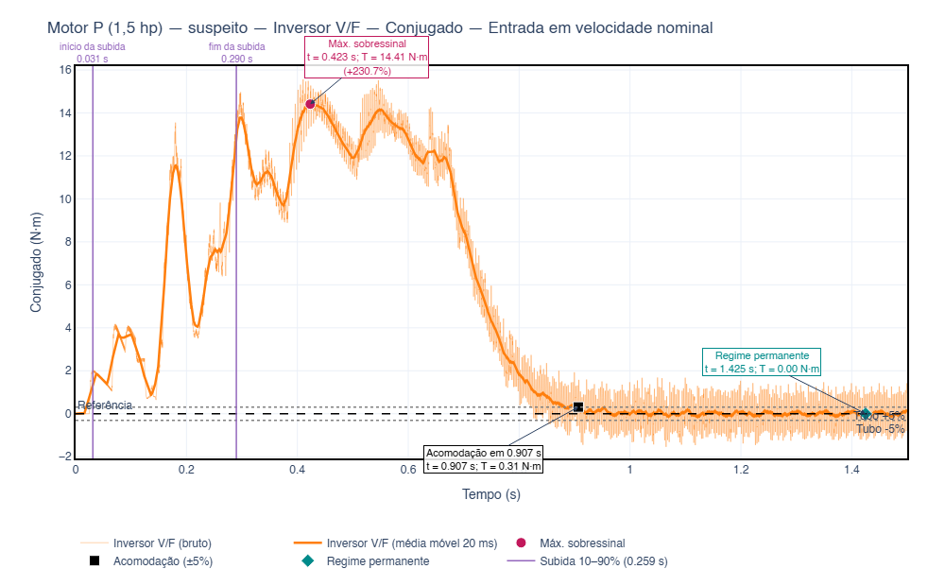 | 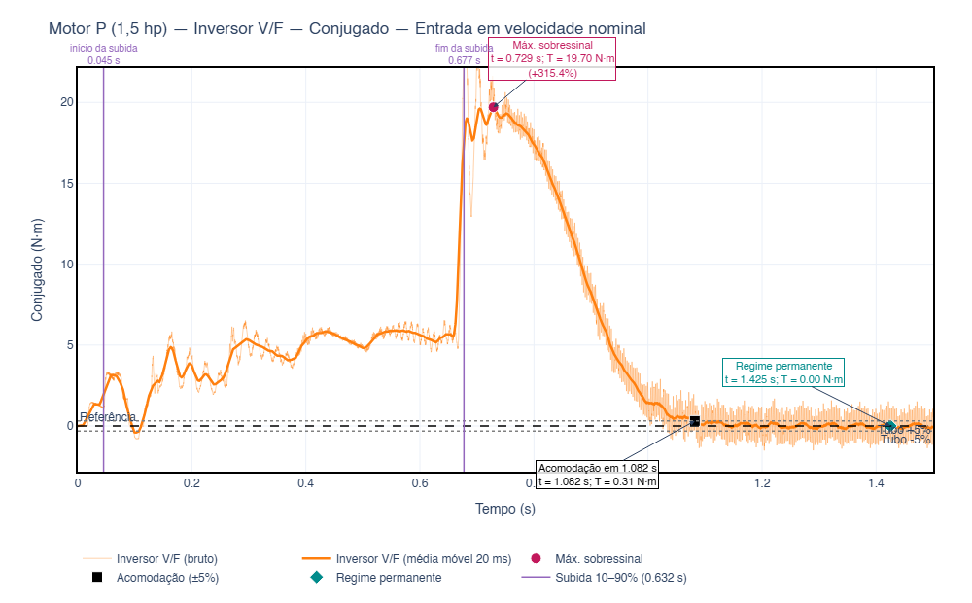
Semelhanças. nenhuma semelhança relevante a registrar.
Discrepâncias. máximo sobressinal: 230.7 % no suspeito contra 315.4 % no original • instante do máximo: 0.423 s no suspeito contra 0.729 s no original • valor no máximo: 14.41 N·m no suspeito contra 19.70 N·m no original • tempo de acomodação: 0.907 s no suspeito contra 1.082 s no original • tempo de subida: 0.259 s no suspeito contra 0.632 s no original • regime permanente: 0.00 N·m no suspeito contra 0.00 N·m no original • a única diferença de biblioteca que atinge este acionamento é a correção do ângulo de fase da tensão de referência do V/F (seção 02); como a fonte CA e o FOC, que não a usam, são idênticos nos dois lados, a discrepância fica isolada nessa correção.

Figura 15 — Inversor V/F — conjugado — após a entrada da carga
SUSPEITO | ORIGINAL
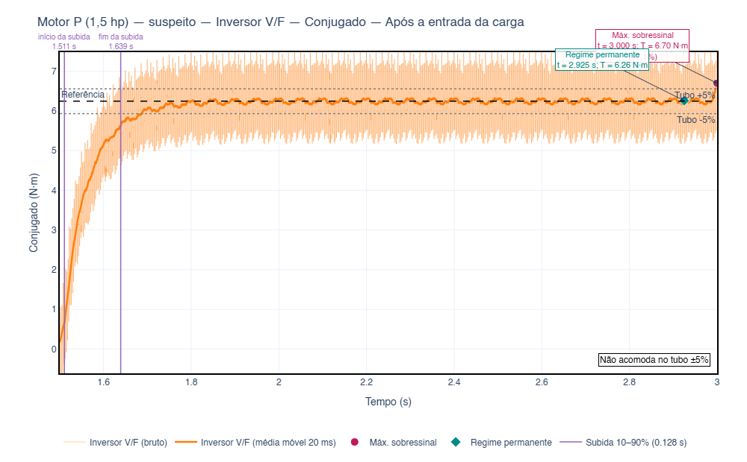 | 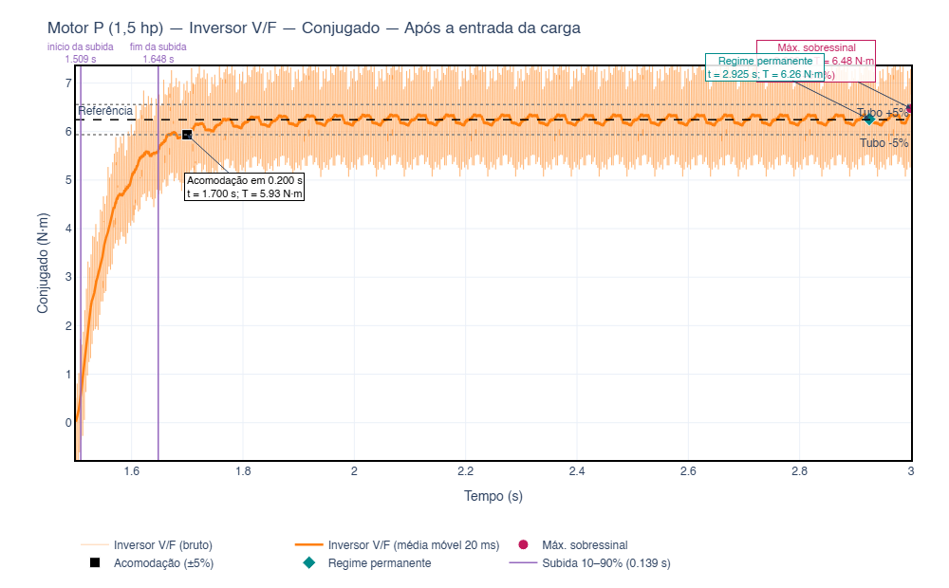
Semelhanças. instante do máximo: 3.000 s (suspeito) e 3.000 s (original) • regime permanente: 6.26 N·m (suspeito) e 6.26 N·m (original).
Discrepâncias. máximo sobressinal: 7.1 % no suspeito contra 3.5 % no original • valor no máximo: 6.70 N·m no suspeito contra 6.48 N·m no original • tempo de acomodação: não definido no suspeito contra 0.200 s no original • tempo de subida: 0.128 s no suspeito contra 0.139 s no original • a única diferença de biblioteca que atinge este acionamento é a correção do ângulo de fase da tensão de referência do V/F (seção 02); como a fonte CA e o FOC, que não a usam, são idênticos nos dois lados, a discrepância fica isolada nessa correção.

Figura 16 — Inversor V/F — conjugado — após a entrada da carga (zoom)
SUSPEITO | ORIGINAL
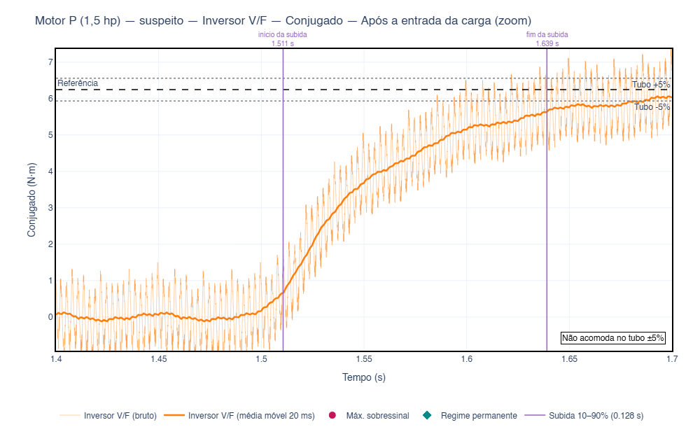 | 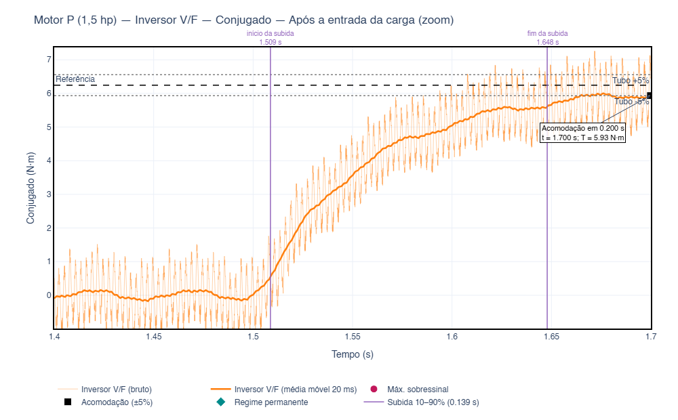
Semelhanças. instante do máximo: 3.000 s (suspeito) e 3.000 s (original) • regime permanente: 6.26 N·m (suspeito) e 6.26 N·m (original).
Discrepâncias. máximo sobressinal: 7.1 % no suspeito contra 3.5 % no original • valor no máximo: 6.70 N·m no suspeito contra 6.48 N·m no original • tempo de acomodação: não definido no suspeito contra 0.200 s no original • tempo de subida: 0.128 s no suspeito contra 0.139 s no original • a única diferença de biblioteca que atinge este acionamento é a correção do ângulo de fase da tensão de referência do V/F (seção 02); como a fonte CA e o FOC, que não a usam, são idênticos nos dois lados, a discrepância fica isolada nessa correção.

Figura 17 — Inversor V/F — velocidade — entrada em velocidade nominal
SUSPEITO | ORIGINAL
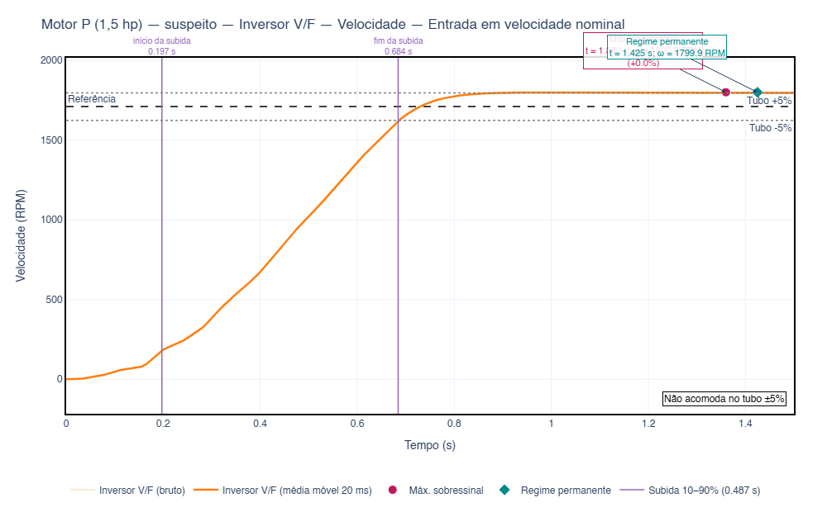 | 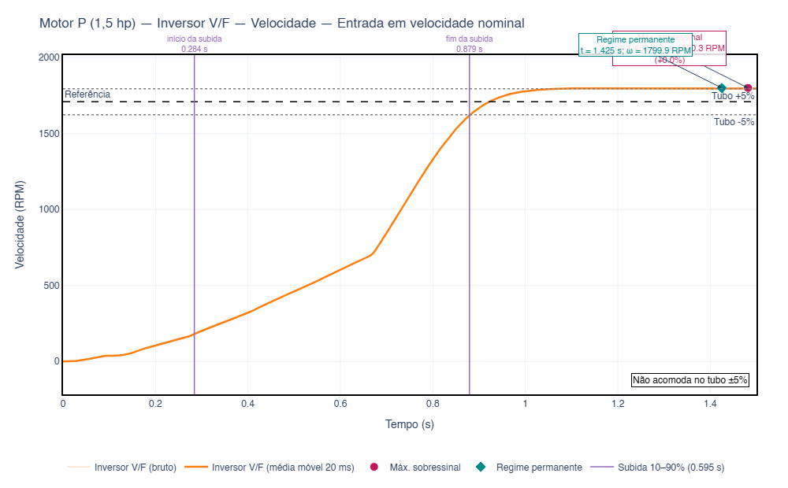
Semelhanças. máximo sobressinal: 0.0 % (suspeito) e 0.0 % (original) • valor no máximo: 1800.2 RPM (suspeito) e 1800.3 RPM (original) • tempo de acomodação: não definido nos dois lados • regime permanente: 1799.9 RPM (suspeito) e 1799.9 RPM (original).
Discrepâncias. instante do máximo: 1.360 s no suspeito contra 1.482 s no original • tempo de subida: 0.487 s no suspeito contra 0.595 s no original • a única diferença de biblioteca que atinge este acionamento é a correção do ângulo de fase da tensão de referência do V/F (seção 02); como a fonte CA e o FOC, que não a usam, são idênticos nos dois lados, a discrepância fica isolada nessa correção.

Figura 18 — Inversor V/F — velocidade — após a entrada da carga
SUSPEITO | ORIGINAL
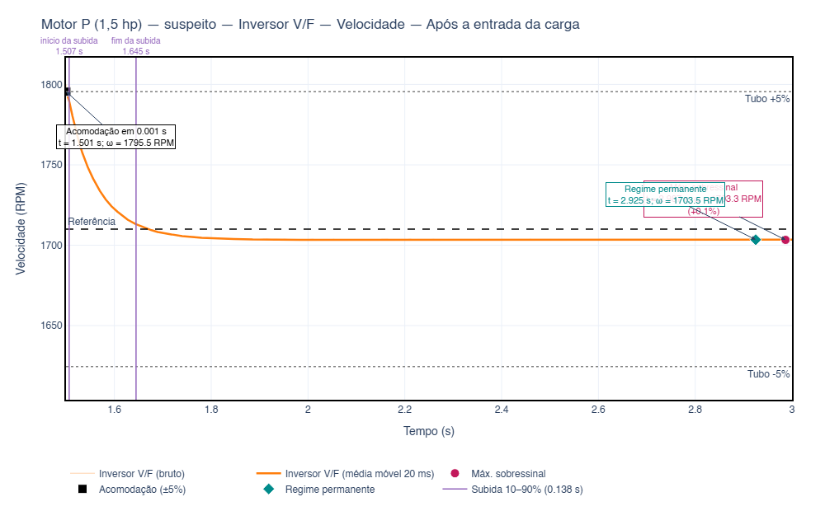 | 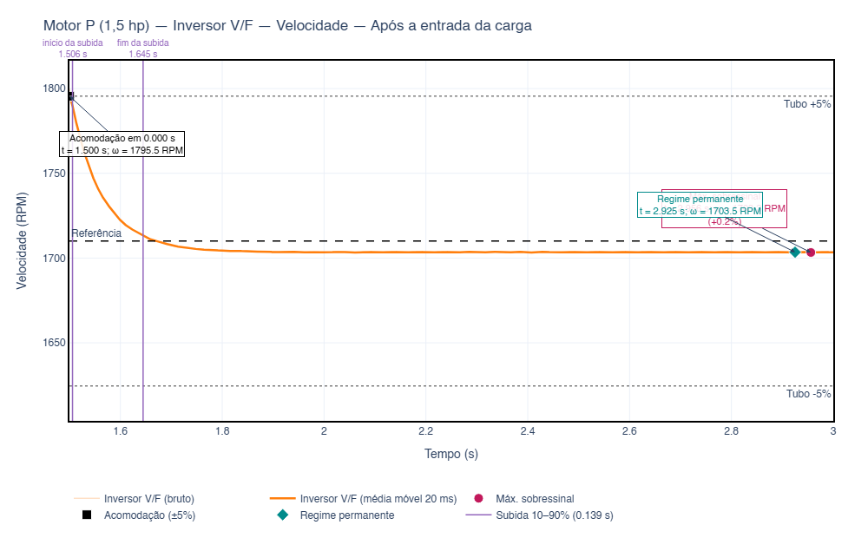
Semelhanças. máximo sobressinal: 0.1 % (suspeito) e 0.2 % (original) • valor no máximo: 1703.3 RPM (suspeito) e 1703.3 RPM (original) • tempo de acomodação: 0.001 s (suspeito) e 0.000 s (original) • tempo de subida: 0.138 s (suspeito) e 0.139 s (original) • regime permanente: 1703.5 RPM (suspeito) e 1703.5 RPM (original).
Discrepâncias. instante do máximo: 2.987 s no suspeito contra 2.956 s no original • a única diferença de biblioteca que atinge este acionamento é a correção do ângulo de fase da tensão de referência do V/F (seção 02); como a fonte CA e o FOC, que não a usam, são idênticos nos dois lados, a discrepância fica isolada nessa correção.

Figura 19 — Inversor V/F — velocidade — após a entrada da carga (zoom)
SUSPEITO | ORIGINAL
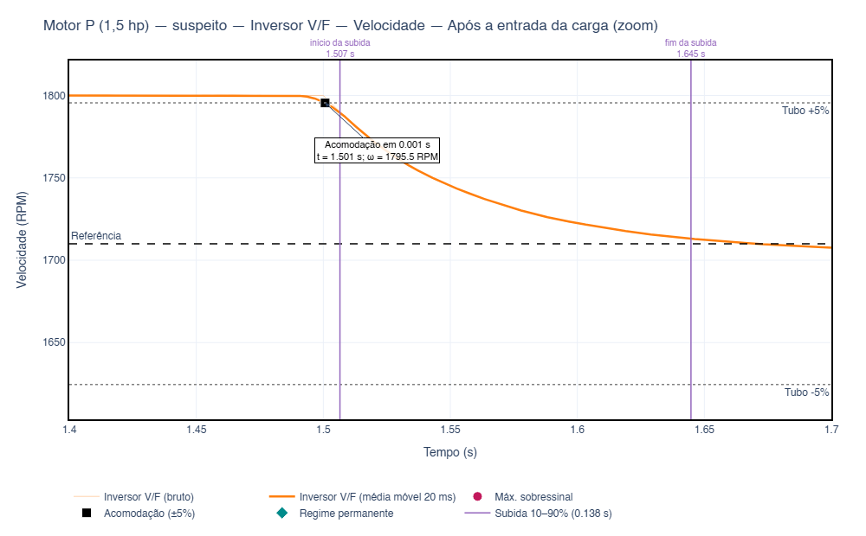 | 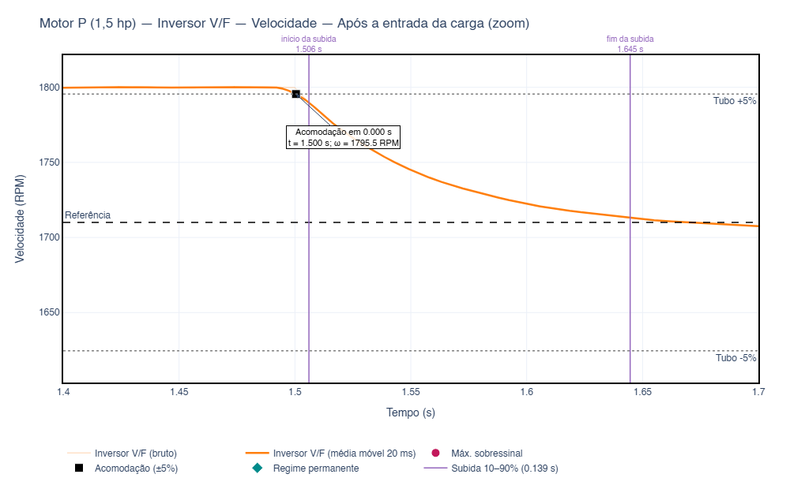
Semelhanças. máximo sobressinal: 0.1 % (suspeito) e 0.2 % (original) • valor no máximo: 1703.3 RPM (suspeito) e 1703.3 RPM (original) • tempo de acomodação: 0.001 s (suspeito) e 0.000 s (original) • tempo de subida: 0.138 s (suspeito) e 0.139 s (original) • regime permanente: 1703.5 RPM (suspeito) e 1703.5 RPM (original).
Discrepâncias. instante do máximo: 2.987 s no suspeito contra 2.956 s no original • a única diferença de biblioteca que atinge este acionamento é a correção do ângulo de fase da tensão de referência do V/F (seção 02); como a fonte CA e o FOC, que não a usam, são idênticos nos dois lados, a discrepância fica isolada nessa correção.

Inversor FOC
Figura 20 — Inversor FOC — conjugado — entrada em velocidade nominal
SUSPEITO | ORIGINAL
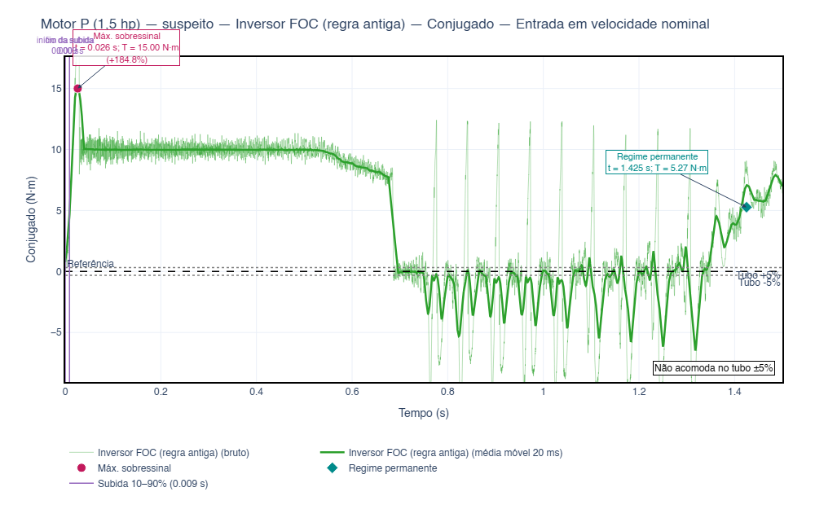 | 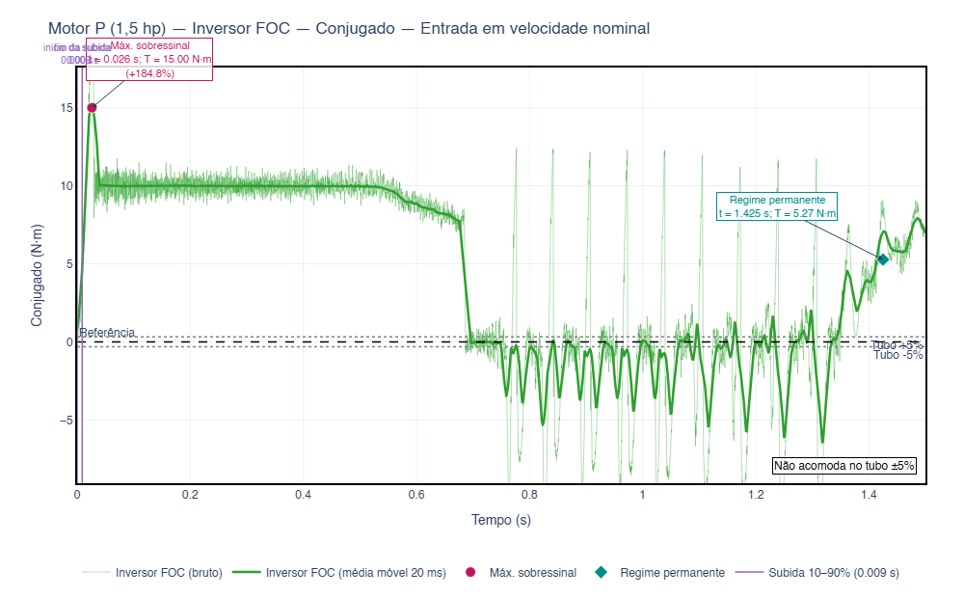
Semelhanças. máximo sobressinal: 184.8 % (suspeito) e 184.8 % (original) • instante do máximo: 0.026 s (suspeito) e 0.026 s (original) • valor no máximo: 15.00 N·m (suspeito) e 15.00 N·m (original) • tempo de acomodação: não definido nos dois lados • tempo de subida: 0.009 s (suspeito) e 0.009 s (original) • regime permanente: 5.27 N·m (suspeito) e 5.27 N·m (original) • as duas simulações coincidem, como esperado: este acionamento não usa o trecho da biblioteca alterado no SUSPEITO.
Discrepâncias. nenhuma — todos os critérios comparados coincidem.

Figura 21 — Inversor FOC — conjugado — após a entrada da carga
SUSPEITO | ORIGINAL
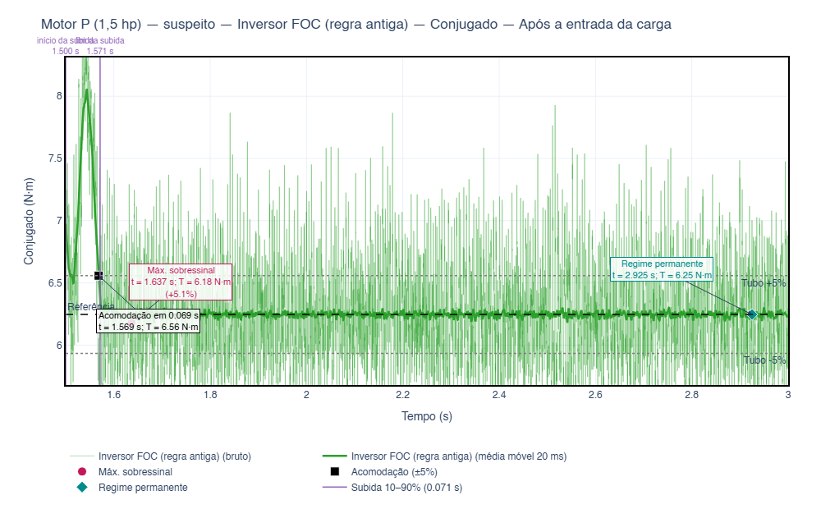 | 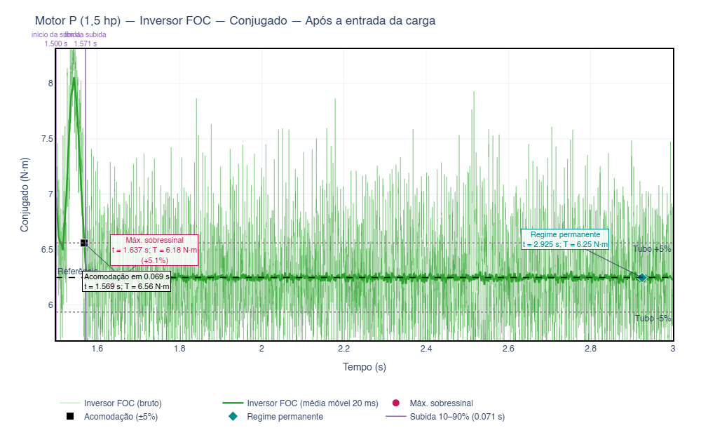
Semelhanças. máximo sobressinal: 5.1 % (suspeito) e 5.1 % (original) • instante do máximo: 1.637 s (suspeito) e 1.637 s (original) • valor no máximo: 6.18 N·m (suspeito) e 6.18 N·m (original) • tempo de acomodação: 0.069 s (suspeito) e 0.069 s (original) • tempo de subida: 0.071 s (suspeito) e 0.071 s (original) • regime permanente: 6.25 N·m (suspeito) e 6.25 N·m (original) • as duas simulações coincidem, como esperado: este acionamento não usa o trecho da biblioteca alterado no SUSPEITO.
Discrepâncias. nenhuma — todos os critérios comparados coincidem.

Figura 22 — Inversor FOC — conjugado — após a entrada da carga (zoom)
SUSPEITO | ORIGINAL
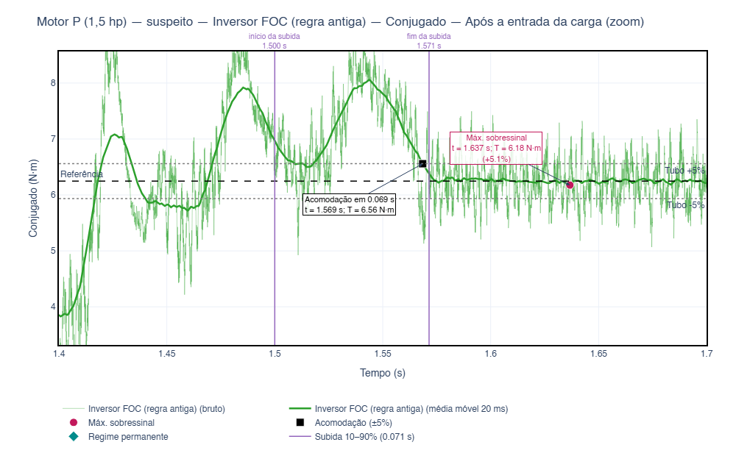 | 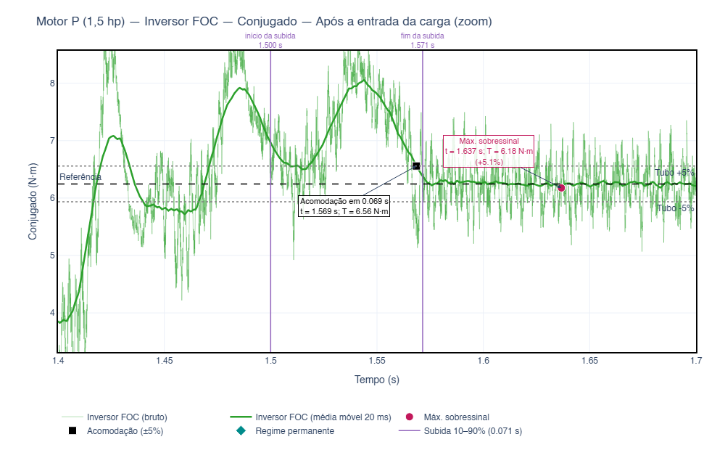
Semelhanças. máximo sobressinal: 5.1 % (suspeito) e 5.1 % (original) • instante do máximo: 1.637 s (suspeito) e 1.637 s (original) • valor no máximo: 6.18 N·m (suspeito) e 6.18 N·m (original) • tempo de acomodação: 0.069 s (suspeito) e 0.069 s (original) • tempo de subida: 0.071 s (suspeito) e 0.071 s (original) • regime permanente: 6.25 N·m (suspeito) e 6.25 N·m (original) • as duas simulações coincidem, como esperado: este acionamento não usa o trecho da biblioteca alterado no SUSPEITO.
Discrepâncias. nenhuma — todos os critérios comparados coincidem.

Figura 23 — Inversor FOC — velocidade — entrada em velocidade nominal
SUSPEITO | ORIGINAL
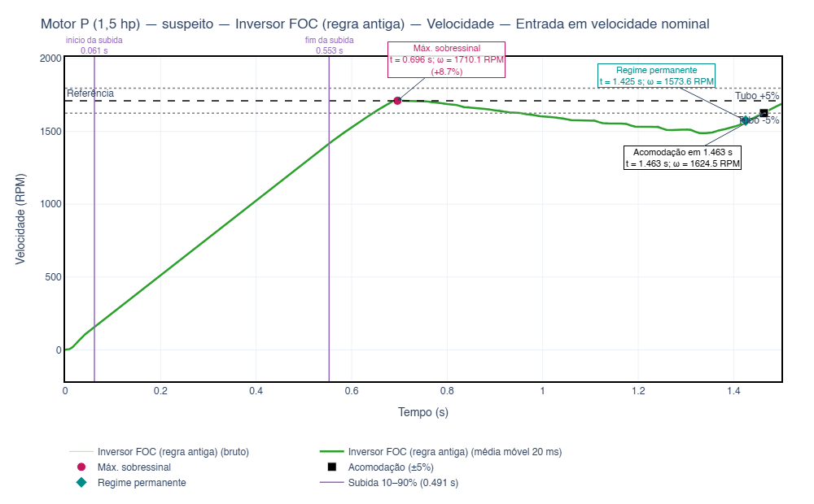 | 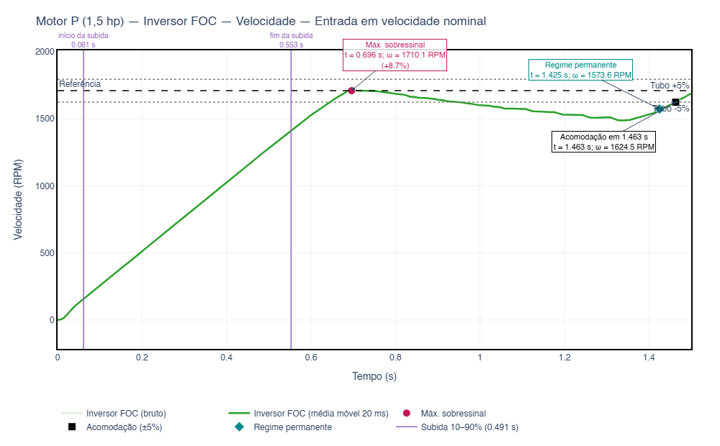
Semelhanças. máximo sobressinal: 8.7 % (suspeito) e 8.7 % (original) • instante do máximo: 0.696 s (suspeito) e 0.696 s (original) • valor no máximo: 1710.1 RPM (suspeito) e 1710.1 RPM (original) • tempo de acomodação: 1.463 s (suspeito) e 1.463 s (original) • tempo de subida: 0.491 s (suspeito) e 0.491 s (original) • regime permanente: 1573.6 RPM (suspeito) e 1573.6 RPM (original) • as duas simulações coincidem, como esperado: este acionamento não usa o trecho da biblioteca alterado no SUSPEITO.
Discrepâncias. nenhuma — todos os critérios comparados coincidem.

Figura 24 — Inversor FOC — velocidade — após a entrada da carga
SUSPEITO | ORIGINAL
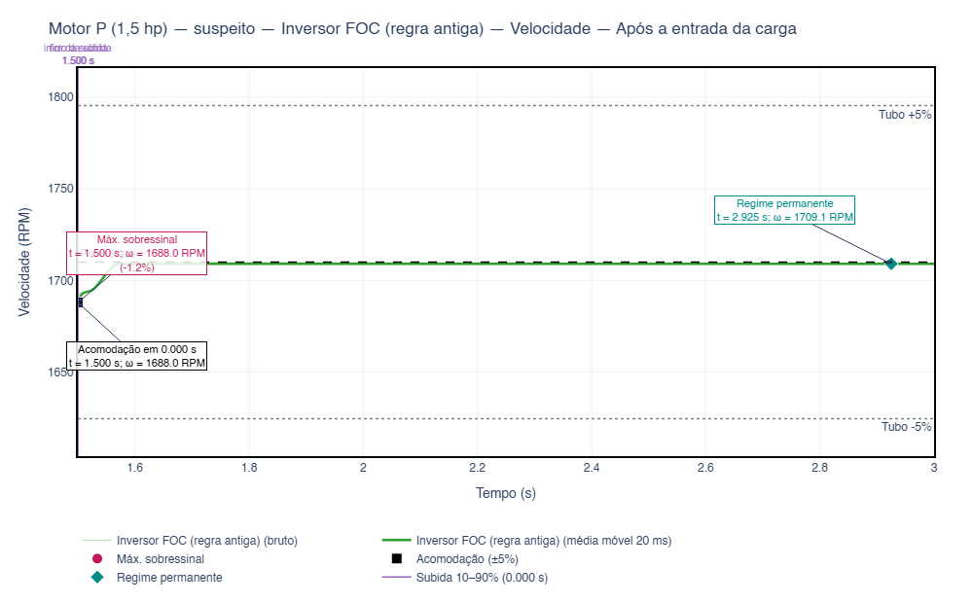 | 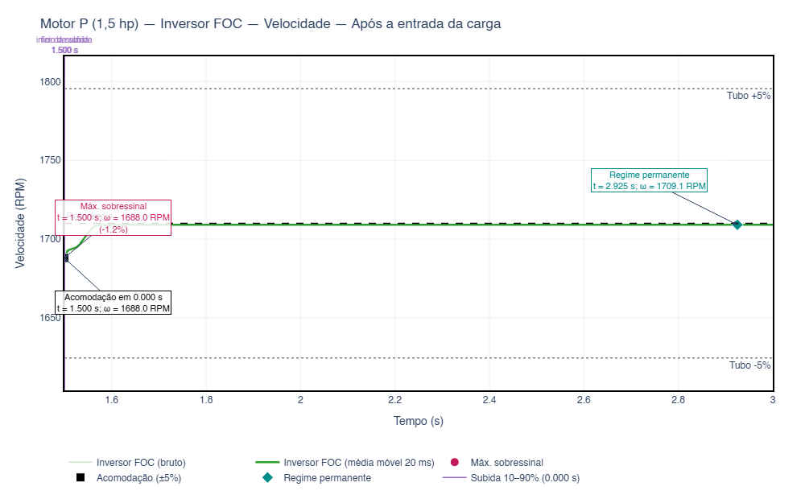
Semelhanças. máximo sobressinal: -1.2 % (suspeito) e -1.2 % (original) • instante do máximo: 1.500 s (suspeito) e 1.500 s (original) • valor no máximo: 1688.0 RPM (suspeito) e 1688.0 RPM (original) • tempo de acomodação: 0.000 s (suspeito) e 0.000 s (original) • tempo de subida: 0.000 s (suspeito) e 0.000 s (original) • regime permanente: 1709.1 RPM (suspeito) e 1709.1 RPM (original) • as duas simulações coincidem, como esperado: este acionamento não usa o trecho da biblioteca alterado no SUSPEITO.
Discrepâncias. nenhuma — todos os critérios comparados coincidem.

Figura 25 — Inversor FOC — velocidade — após a entrada da carga (zoom)
SUSPEITO | ORIGINAL
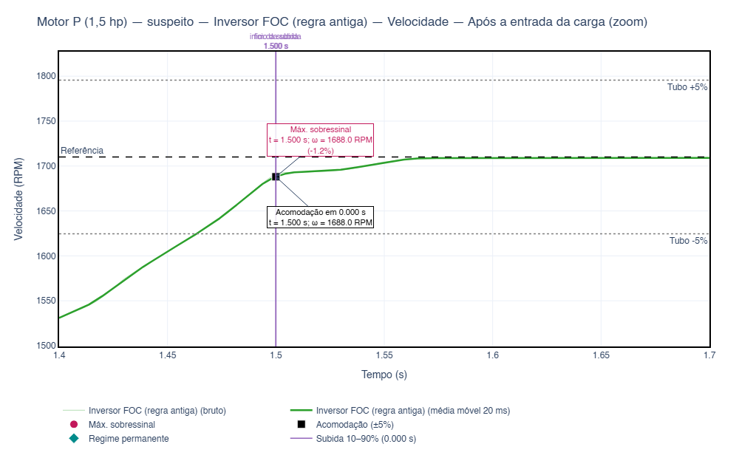 | 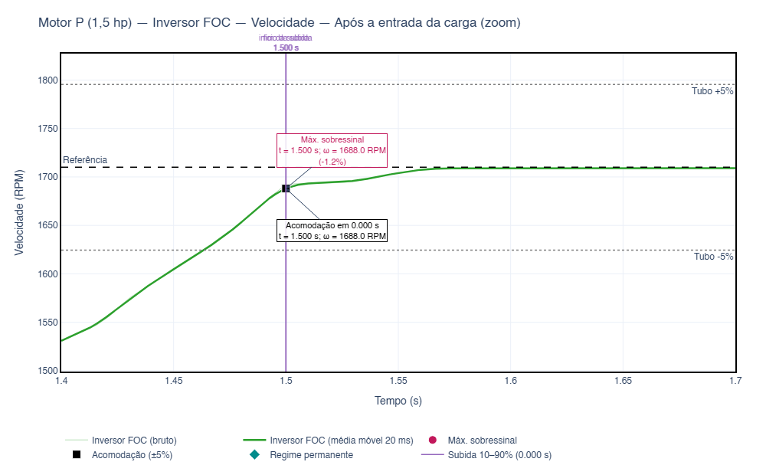
Semelhanças. máximo sobressinal: -1.2 % (suspeito) e -1.2 % (original) • instante do máximo: 1.500 s (suspeito) e 1.500 s (original) • valor no máximo: 1688.0 RPM (suspeito) e 1688.0 RPM (original) • tempo de acomodação: 0.000 s (suspeito) e 0.000 s (original) • tempo de subida: 0.000 s (suspeito) e 0.000 s (original) • regime permanente: 1709.1 RPM (suspeito) e 1709.1 RPM (original) • as duas simulações coincidem, como esperado: este acionamento não usa o trecho da biblioteca alterado no SUSPEITO.
Discrepâncias. nenhuma — todos os critérios comparados coincidem.

07 Cenário exclusivo do SUSPEITO: FOC com sintonia nova
Este cenário não existe na biblioteca original. À esquerda, o FOC com sintonia nova (SUSPEITO); à direita, para contraste, o FOC padrão da biblioteca original (ORIGINAL).
Inversor FOC — regra nova (suspeito) x Inversor FOC (original)
Figura 26 — FOC (regra nova x padrão) — conjugado — entrada em velocidade nominal
SUSPEITO (FOC regra nova) | ORIGINAL (FOC padrão)
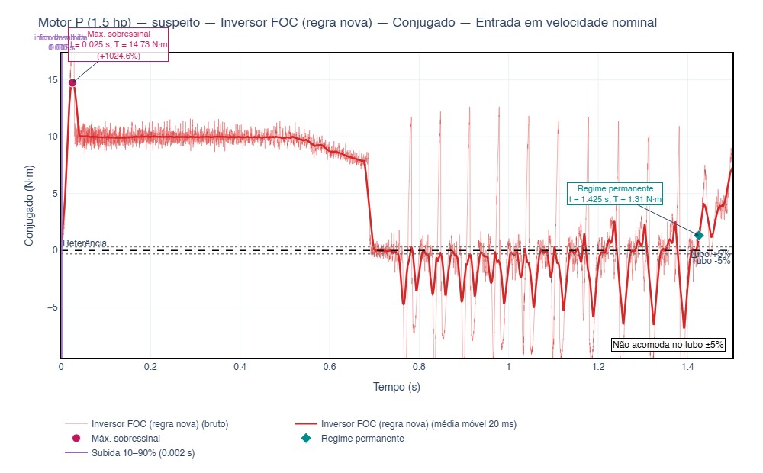
Semelhanças. instante do máximo: 0.025 s (suspeito) e 0.026 s (original) • valor no máximo: 14.73 N·m (suspeito) e 15.00 N·m (original) • tempo de acomodação: não definido nos dois lados.
Discrepâncias. máximo sobressinal: 1024.6 % no suspeito contra 184.8 % no original • tempo de subida: 0.002 s no suspeito contra 0.009 s no original • regime permanente: 1.31 N·m no suspeito contra 5.27 N·m no original • a sintonia nova da malha de velocidade só existe no SUSPEITO; motor, biblioteca do FOC e condições de ensaio são os mesmos, então as diferenças entre os lados decorrem da sintonia.

Figura 27 — FOC (regra nova x padrão) — conjugado — após a entrada da carga
SUSPEITO (FOC regra nova) | ORIGINAL (FOC padrão)
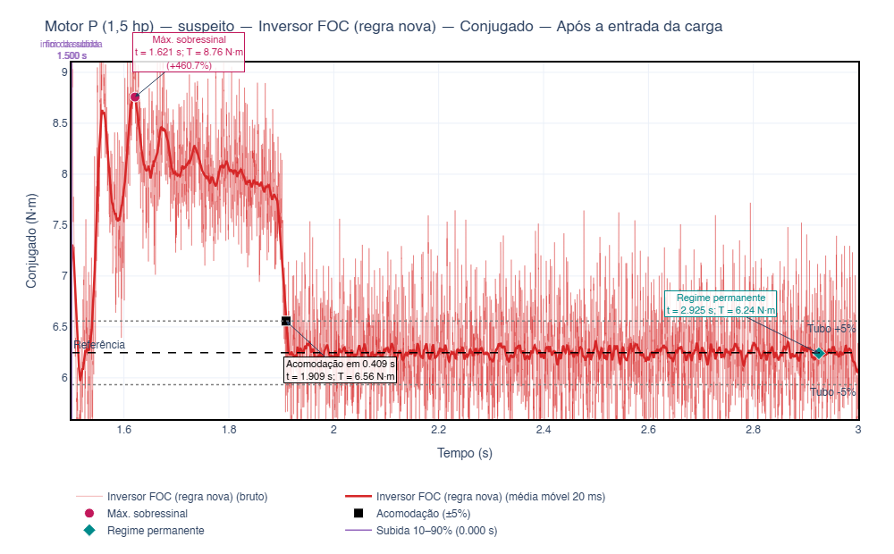
Semelhanças. regime permanente: 6.24 N·m (suspeito) e 6.25 N·m (original).
Discrepâncias. máximo sobressinal: 460.7 % no suspeito contra 5.1 % no original • instante do máximo: 1.621 s no suspeito contra 1.637 s no original • valor no máximo: 8.76 N·m no suspeito contra 6.18 N·m no original • tempo de acomodação: 0.409 s no suspeito contra 0.069 s no original • tempo de subida: 0.000 s no suspeito contra 0.071 s no original • a sintonia nova da malha de velocidade só existe no SUSPEITO; motor, biblioteca do FOC e condições de ensaio são os mesmos, então as diferenças entre os lados decorrem da sintonia.

Figura 28 — FOC (regra nova x padrão) — conjugado — após a entrada da carga (zoom)
SUSPEITO (FOC regra nova) | ORIGINAL (FOC padrão)
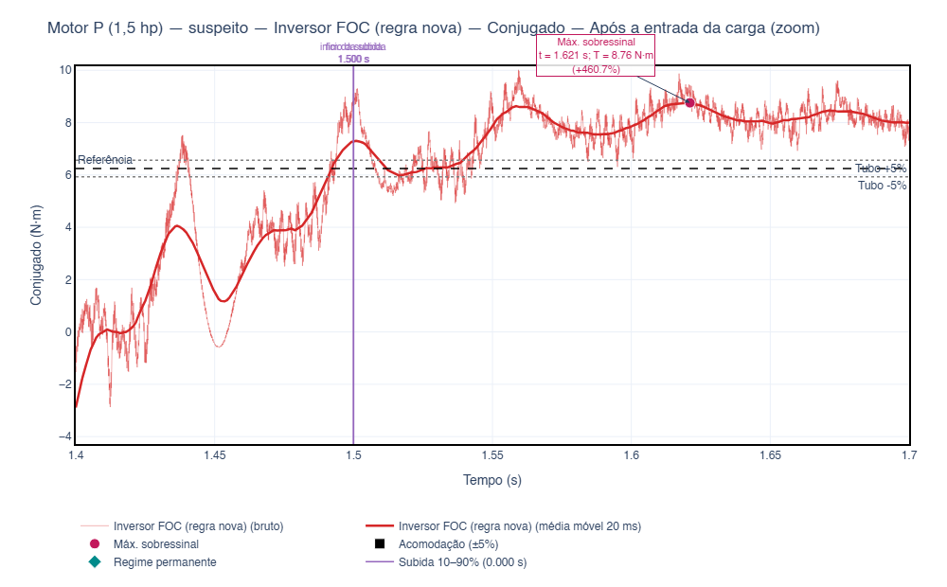
Semelhanças. regime permanente: 6.24 N·m (suspeito) e 6.25 N·m (original).
Discrepâncias. máximo sobressinal: 460.7 % no suspeito contra 5.1 % no original • instante do máximo: 1.621 s no suspeito contra 1.637 s no original • valor no máximo: 8.76 N·m no suspeito contra 6.18 N·m no original • tempo de acomodação: 0.409 s no suspeito contra 0.069 s no original • tempo de subida: 0.000 s no suspeito contra 0.071 s no original • a sintonia nova da malha de velocidade só existe no SUSPEITO; motor, biblioteca do FOC e condições de ensaio são os mesmos, então as diferenças entre os lados decorrem da sintonia.

Figura 29 — FOC (regra nova x padrão) — velocidade — entrada em velocidade nominal
SUSPEITO (FOC regra nova) | ORIGINAL (FOC padrão)
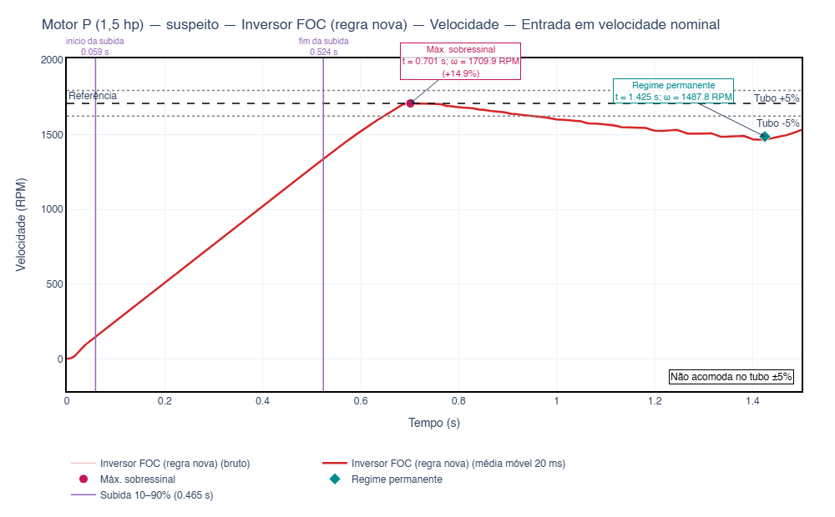
Semelhanças. valor no máximo: 1709.9 RPM (suspeito) e 1710.1 RPM (original).
Discrepâncias. máximo sobressinal: 14.9 % no suspeito contra 8.7 % no original • instante do máximo: 0.701 s no suspeito contra 0.696 s no original • tempo de acomodação: não definido no suspeito contra 1.463 s no original • tempo de subida: 0.465 s no suspeito contra 0.491 s no original • regime permanente: 1487.8 RPM no suspeito contra 1573.6 RPM no original • a sintonia nova da malha de velocidade só existe no SUSPEITO; motor, biblioteca do FOC e condições de ensaio são os mesmos, então as diferenças entre os lados decorrem da sintonia.

Figura 30 — FOC (regra nova x padrão) — velocidade — após a entrada da carga
SUSPEITO (FOC regra nova) | ORIGINAL (FOC padrão)
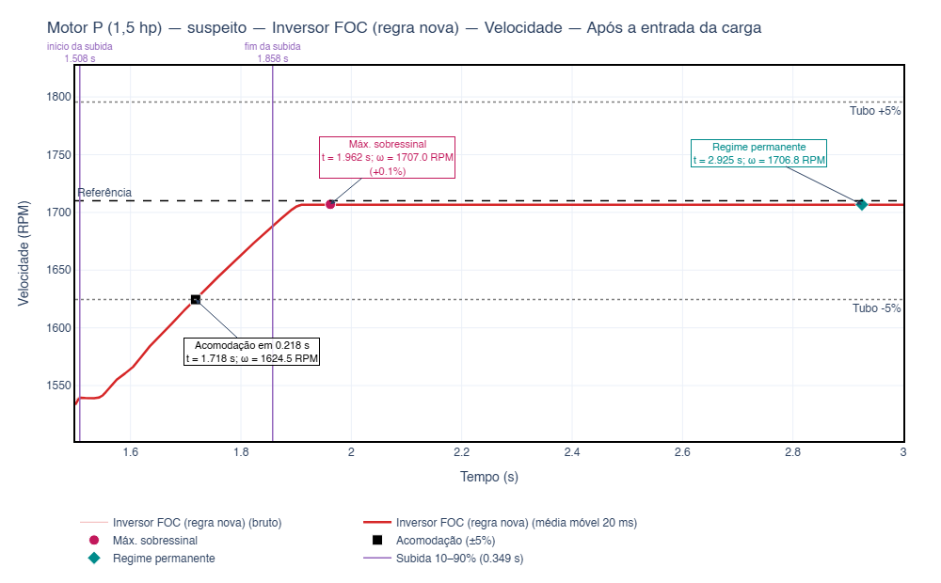
Semelhanças. valor no máximo: 1707.0 RPM (suspeito) e 1688.0 RPM (original) • regime permanente: 1706.8 RPM (suspeito) e 1709.1 RPM (original).
Discrepâncias. máximo sobressinal: 0.1 % no suspeito contra -1.2 % no original • instante do máximo: 1.962 s no suspeito contra 1.500 s no original • tempo de acomodação: 0.218 s no suspeito contra 0.000 s no original • tempo de subida: 0.349 s no suspeito contra 0.000 s no original • a sintonia nova da malha de velocidade só existe no SUSPEITO; motor, biblioteca do FOC e condições de ensaio são os mesmos, então as diferenças entre os lados decorrem da sintonia.

Figura 31 — FOC (regra nova x padrão) — velocidade — após a entrada da carga (zoom)
SUSPEITO (FOC regra nova) | ORIGINAL (FOC padrão)
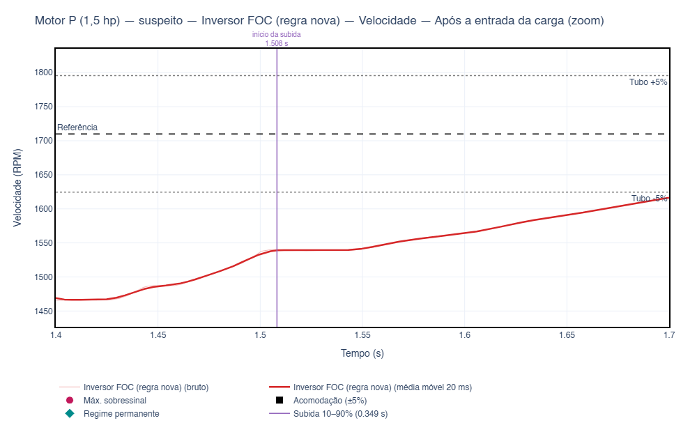
Semelhanças. valor no máximo: 1707.0 RPM (suspeito) e 1688.0 RPM (original) • regime permanente: 1706.8 RPM (suspeito) e 1709.1 RPM (original).
Discrepâncias. máximo sobressinal: 0.1 % no suspeito contra -1.2 % no original • instante do máximo: 1.962 s no suspeito contra 1.500 s no original • tempo de acomodação: 0.218 s no suspeito contra 0.000 s no original • tempo de subida: 0.349 s no suspeito contra 0.000 s no original • a sintonia nova da malha de velocidade só existe no SUSPEITO; motor, biblioteca do FOC e condições de ensaio são os mesmos, então as diferenças entre os lados decorrem da sintonia.

08 Conclusão
- Fonte CA (partida direta): conjugado — idêntico (máx. 0 N·m); velocidade — idêntico (máx. 0 RPM); corrente — idêntico (máx. 0 A).
- Inversor V/F: conjugado — diferenças relevantes (máx. 16.7 N·m); velocidade — diferenças relevantes (máx. 876 RPM); corrente — diferenças relevantes (máx. 38.5 A).
- Inversor FOC: conjugado — idêntico (máx. 0 N·m); velocidade — idêntico (máx. 0 RPM); corrente — idêntico (máx. 0 A).
Observação sobre o FOC padrão da biblioteca original (igual nos dois lados): a velocidade atinge cerca de 1710 RPM em t = 0.70 s, mas depois recua até 1488 RPM em t = 1.33 s e volta a subir lentamente; nos 0,3 s que antecedem a carga a velocidade média é de 1543 RPM, abaixo da nominal (1710 RPM). Ou seja, quando a carga entra o FOC ainda está recuperando a velocidade, o que se reflete no conjugado elevado e oscilante antes de t = 1,5 s na Figura 1. Como isso já ocorre na biblioteca original, não é efeito do código arquivado.
Leitura final (válida para este ensaio: motor de pequeno porte, 60 Hz): para a fonte de corrente alternada e para o FOC padrão, a suspeita de problema no código ou nos testes não se sustenta — os resultados são idênticos ponto a ponto. As discrepâncias restantes têm causa localizada: no V/F, a correção do ângulo de fase da rampa (seção 02), que só existe no SUSPEITO e, pela derivação apresentada, é a versão matematicamente coerente com a frequência comandada; e no FOC com sintonia nova, uma sintonia experimental que só existe no SUSPEITO (seção 07) e que, como já documentado, apresenta sensibilidade fina aos parâmetros. Manter ou não a correção do V/F na biblioteca é uma decisão a ser tomada; este dossiê apenas mostra que ela é a única alteração que muda um resultado existente.

